COLEGIO EMILIA RIQUELME
GUIA DE TRABAJO
ACTIVIDAD VIRTUAL SEMANA DEL 01 AL 05 DE JUNIO
Asignatura: Edu. Artística | Grado: 11° | Docente: Hermana Esperanza
Martes, 03 de junio del 2020
MUSEO BRITÁNICO
(LONDRES, REINO UNIDO)
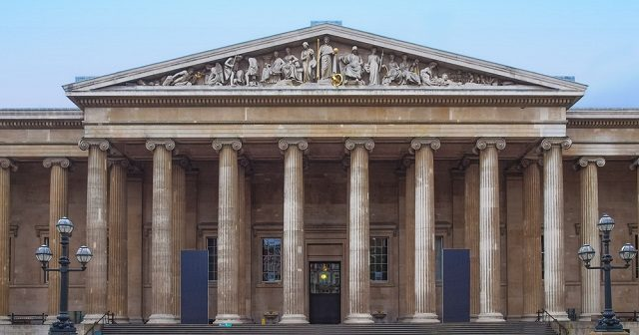
ACTIVIDAD PARA BIMESTRAL.
Para las próximas dos semanas realizaremos nuestra actividad que será el bimestral de nuestra área. Les pido por favor lean y sigan las instrucciones de la guía. OJO el resultado final se entregará en una sola página de WORD o sea que nuestro trabajo será resumido e informativo.

Bimestral.

Consulta los siguientes datos del Museo británico.
- Datos más importantes de su fundación.
- ¿Qué obras expone este museo?
- Elige 2 o 3 obras llamativas que estén allí con el nombre y su artista y anéxalas al documento.

La actividad se desarrollará de la siguiente manera:

Primer Entrega: Semana del 01 al 05 de junio: Deberán enviar un avance de consulta acerca de dicho museo en una captura de pantalla.

Segunda Entrega: Semana del 08 al 12 de junio: ENVIARAN SU BIMESTRAL EN EL DÍA QUE CORRESPONDE LA CLASE. Esta evidencia que enviarán será el resultado final, en una página de WORD toda la información de la consulta, bien organizado y de manera comprensible.

Nota: Recuerda enviarme la evidencia fotográfica a mi correo tal cual como se indica en las fechas de entrega. LEER BIEN LA GUIA.
Cualquier duda o inquietud referente al BIMESTRAL, escribirme inmediatamente a mi correo esvesilva@gmail.com yo estaré atenta y responderé sus dudas, POR FAVOR ENVIAR UN MUY BUEN BIMESTRAL YA QUE TIENEN EL TIEMPO JUSTO Y ADECUADO PARA UNA EXCELENTE ENTREGA.
Bendiciones.

Hermana Esperanza.

